**Sjabloon 1**

Developer Log

Voor- en achternaam:

Leerling nummer:

Datum:

Versie:

Inhoud

Inleiding 3

Dag 1 4

Dag 2 5

Dag 3 6

Dag 4 7

# Inleiding

*In je Log leg je verschillende aspecten van het Scrum proces vast om inzicht te krijgen in de voortgang van het project, reflecties op het proces, en actiepunten voor verbetering. Leg iedere dag de volgende elementen vast:*

1. **Kopie/screenshot van je Daily StandUp.**   
   *[Zorg ervoor dat de informatie die je inlevert duidelijk en leesbaar is!]*
2. **Screenshot SCRUM bord OCHTEND.***[Zorg dat de informatie die je inlevert duidelijk en leesbaar is!]*
3. **Screenshot SCRUM bord MIDDAG.***[Zorg dat de informatie die je inlevert duidelijk en leesbaar is!]*
4. **Wat is er vandaag bereikt?***[Reflecteer op je eigen bijdrage]*
5. **Beschrijf mogelijke uitdagingen, obstakels en als die er zijn oplossing(en).***[Reflecteer op je eigen bijdrage]*
6. **Geleerde lessen.***[Wat heb je geleerd en neem je mee naar de volgende sprint]*
7. **Vragen en onduidelijkheden.***[Heb je alle informatie om verder te kunnen werken. Weet jij wat en wanneer er iets van je wordt verwacht?]*
8. **Feedback** **en** **waardering.***[Welke feedback of waardering heb jij voor jezelf]*
9. **Verbeterpunten voor morgen.***[Heb jij punten voor jezelf om beter te functioneren?]*
10. **Persoonlijk welzijn.***[Hoe voel jij je vandaag denk hierbij aan je gezondheid, stressniveau heb jij het idee dat je kon focussen op je werk?]*
11. **Actiepunten voor de volgende dag.***[Welke onderdelen/taken wil je volgende werkdag weer oppakken/ ook te gebruiken voor je volgende Daily standUp?]*

# Dag 1

1. **Kopie/screenshot van je Daily StandUp.**   
   *[Zorg ervoor dat de informatie die je inlevert duidelijk en leesbaar is!]*

StandUp 1

Ik ga vandaag werken aan:

- De HandLeiding lezen.

- De GDD maken (Game Design Document)

- User Stories maken.

- Github aanmaken.

- Reflecteren op wat ik heb gedaan (aan het einde)

Ik vorige werkdag gewerkt aan:

- Nog niks

1. **Screenshot SCRUM bord.**   
   *[Zorg dat de informatie die je inlevert duidelijk en leesbaar is!]*

*Ochtend:*

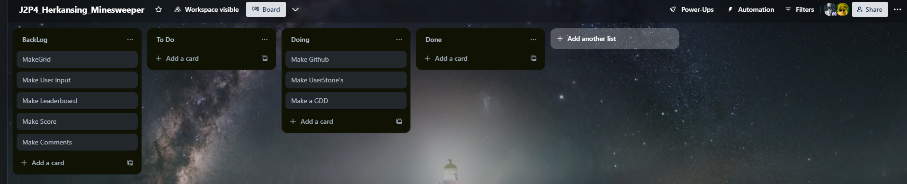

*Middag:*

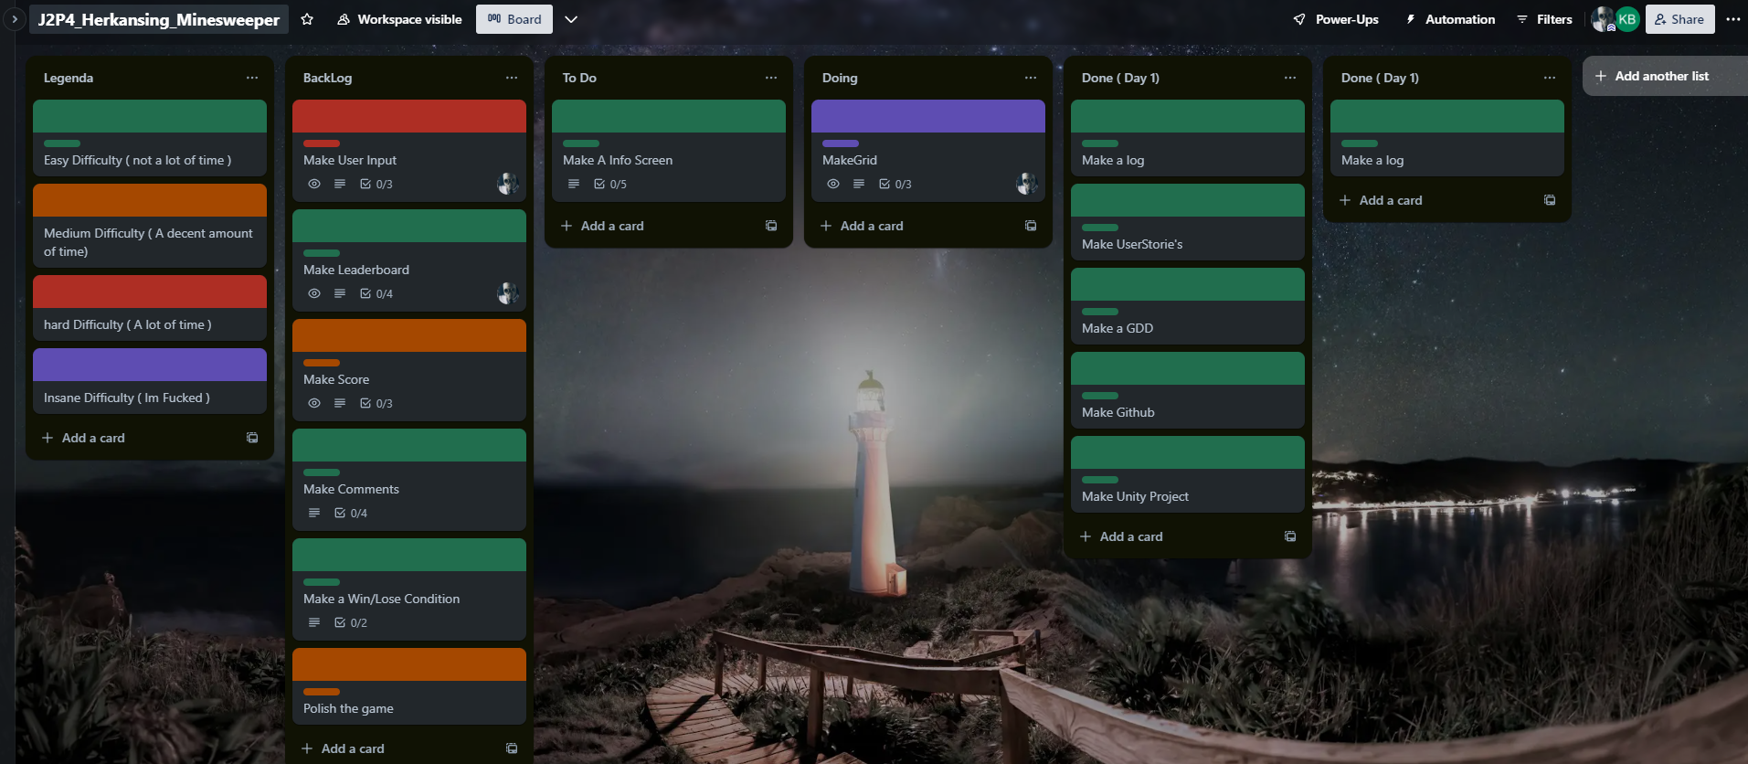

1. **Wat is er vandaag bereikt?**   
   *[Reflecteer op je eigen bijdrage]*

Ik heb vandaag de Userstories kunnen inleveren en ik heb de Gamedesign Document in kunnen leveren alles ging smooth. Nu ben ik bezig met de Log van dag 1. Ik vind dat ik dit allemaal goed doet want ik had wat minder tijd want ik was per ongelijk te laat

1. **Beschrijf mogelijke uitdagingen, obstakels en als die er zijn oplossing(en).**  
   *[Reflecteer op je eigen bijdrage]*

Ik denk dat ik veel problemen ga krijgen met de grid genereren maar daar heb ik een oplossing voor dat is om online research te doen over minesweeper en grids in Unity.

1. **Geleerde lessen.**  
   *[Wat heb je geleerd en neem je mee naar de volgende sprint]*

Ik heb geleerd dat Plannen heel erg handig is dan heb je een voorzicht van wat je moet maken dus een doel voordat je begint en dan kan je daarnaartoe werken.

1. **Vragen en onduidelijkheden.**   
   *[Heb je alle informatie om verder te kunnen werken. Weet jij wat en wanneer er iets van je wordt verwacht?]*

*Ik heb voor de rest geen vragen, het gaat wel goed.*

1. **Feedback** **en** **waardering.**  
   *[Welke feedback of waardering heb jij voor jezelf]*

*Ik vind dat ik het goed heb gedaan ookal was ik een half uur telaat (Excuses naar mezelf) Ik heb veel af kunnen krijgen eigenlijk alles zelfs ver voor de tijd dus ja daar ben ik wel trots op.*

1. **Verbeterpunten voor morgen.**   
   *[Heb jij punten voor jezelf om beter te functioneren?]*

Op tijd komen, Ik moet beter op tijd komen zo dat ik meer tijd heb voor aan het project te werken.

1. **Persoonlijk welzijn.**   
   *[Hoe voel jij je vandaag denk hierbij aan je gezondheid, stressniveau heb jij het idee dat je kon focussen op je werk?]*

Mijn stressniveau zit heel laag ik heb niet echt stress op dit moment want ik denk dat het wel goed gaat en goed gaat komen.

1. **Actiepunten voor de volgende dag.**   
   *[Welke onderdelen/taken wil je volgende werkdag weer oppakken/ ook te gebruiken voor je volgende Daily standUp?]*

*Nieuwe stand-Up | Recap | Trello bij werken | Kijken naar de UserStories |*

# Dag 2

1. **Kopie/screenshot van je Daily StandUp.**   
   *[Zorg ervoor dat de informatie die je inlevert duidelijk en leesbaar is!]*

StandUp 1

Ik ga vandaag werken aan:

- het generen van bommen en de nummers

- de grid maken

- Start screen gemaakt

- de scrum bord vernieuwd

Ik vorige werkdag gewerkt aan:

- -De HandLeiding lezen.

- De GDD maken (Game Design Document)

- User Stories maken.

- Github aanmaken.

- Reflecteren op wat ik heb gedaan (aan het einde)

1. **Screenshot SCRUM bord.**   
   *[Zorg dat de informatie die je inlevert duidelijk en leesbaar is!]*

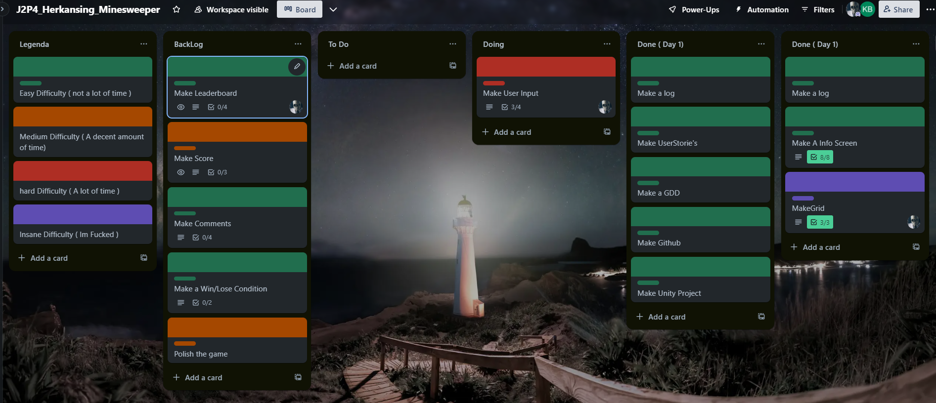

1. **Wat is er vandaag bereikt?**   
   *[Reflecteer op je eigen bijdrage]*  
   *Ik heb veel bereikt, ookal probeer ik veel meer te bereiken. Maar ik ben zeer tevreden over wat ik heb gedaan. Ik heb de grid afgemaakt, de bommen, de nummers nu ook. En de begin scherm is nu ook bijna af.*
2. **Beschrijf mogelijke uitdagingen, obstakels en als die er zijn oplossing(en).**  
   *[Reflecteer op je eigen bijdrage]*

Misschien de timer dat ga ik denk ik wel veel moeite mee hebben maar ik kan altijd online opzoeken of tips vragen

1. **Geleerde lessen.**  
   *[Wat heb je geleerd en neem je mee naar de volgende sprint]*  
   *Ik heb te veel op 1 ding gefoced wat ik op ga focussen is dat ik minder op 1 ding moet focussen als iets niet leuk voor meer dan 30 min ga ik met iets anders bezig*
2. **Vragen en onduidelijkheden.**   
   *[Heb je alle informatie om verder te kunnen werken. Weet jij wat en wanneer er iets van je wordt verwacht?]*  
   *Ik heb voor de rest geen vragen.*
3. **Feedback** **en** **waardering.**  
   *[Welke feedback of waardering heb jij voor jezelf]*  
   *Feedback is dat ik door moet werken*
4. **Verbeterpunten voor morgen.**   
   *[Heb jij punten voor jezelf om beter te functioneren?]*  
   *Minder tijd en moeite aan 1 ding besteden (Beter lezen volgende keer)*
5. **Persoonlijk welzijn.**   
   *[Hoe voel jij je vandaag denk hierbij aan je gezondheid, stressniveau heb jij het idee dat je kon focussen op je werk?]*  
   *Nou ik krijg wel koppijn op dit moment maar mijn stressniveau is nog hetzelfde ik denk dat ik het wel goede ga afkrijgen.*
6. **Actiepunten voor de volgende dag.**   
   *[Welke onderdelen/taken wil je volgende werkdag weer oppakken/ ook te gebruiken voor je volgende Daily standUp?]*

*De bommen fixen en de tijd maken :)*

# Dag 3

1. **Kopie/screenshot van je Daily StandUp.***[Zorg ervoor dat de informatie die je inlevert duidelijk en leesbaar is!]*
2. **Screenshot SCRUM bord.***[Zorg dat de informatie die je inlevert duidelijk en leesbaar is!]*
3. **Wat is er vandaag bereikt?***[Reflecteer op je eigen bijdrage]*
4. **Beschrijf mogelijke uitdagingen, obstakels en als die er zijn oplossing(en).***[Reflecteer op je eigen bijdrage]*
5. **Geleerde lessen.***[Wat heb je geleerd en neem je mee naar de volgende sprint]*
6. **Vragen en onduidelijkheden.***[Heb je alle informatie om verder te kunnen werken. Weet jij wat en wanneer er iets van je wordt verwacht?]*
7. **Feedback** **en** **waardering.***[Welke feedback of waardering heb jij voor jezelf]*
8. **Verbeterpunten voor morgen.***[Heb jij punten voor jezelf om beter te functioneren?]*
9. **Persoonlijk welzijn.***[Hoe voel jij je vandaag denk hierbij aan je gezondheid, stressniveau heb jij het idee dat je kon focussen op je werk?]*
10. **Actiepunten voor de volgende dag.***[Welke onderdelen/taken wil je volgende werkdag weer oppakken/ ook te gebruiken voor je volgende Daily standUp?]*

# Dag 4

1. **Kopie/screenshot van je Daily StandUp.***[Zorg ervoor dat de informatie die je inlevert duidelijk en leesbaar is!]*
2. **Screenshot SCRUM bord.***[Zorg dat de informatie die je inlevert duidelijk en leesbaar is!]*
3. **Wat is er vandaag bereikt?***[Reflecteer op je eigen bijdrage]*
4. **Beschrijf mogelijke uitdagingen, obstakels en als die er zijn oplossing(en).***[Reflecteer op je eigen bijdrage]*
5. **Geleerde lessen.***[Wat heb je geleerd en neem je mee naar de volgende sprint]*
6. **Vragen en onduidelijkheden.***[Heb je alle informatie om verder te kunnen werken. Weet jij wat en wanneer er iets van je wordt verwacht?]*
7. **Feedback** **en** **waardering.***[Welke feedback of waardering heb jij voor jezelf]*
8. **Verbeterpunten voor morgen.***[Heb jij punten voor jezelf om beter te functioneren?]*
9. **Persoonlijk welzijn.***[Hoe voel jij je vandaag denk hierbij aan je gezondheid, stressniveau heb jij het idee dat je kon focussen op je werk?]*
10. **Actiepunten voor de volgende dag.***[Welke onderdelen/taken wil je volgende werkdag weer oppakken/ ook te gebruiken voor je volgende Daily standUp?]*